《污染土壤异味控制水凝胶制备技术指南》
（征求意见稿）
编制说明

《污染土壤异味控制水凝胶制备技术指南》编制组
二〇二二年九月

目 次

1 任务来源 3
2 标准制定必要性 3
3 主要工作过程 4
4 国内外相关标准的研究 6
5 标准编制的基本原则和技术路线 8
6 指南主要内容 9
7 污染土壤异味控制水凝胶性能及使用效果 15
8 社会、经济及生态效益 29

《污染土壤异味控制水凝胶制备技术指南》编制说明

1任务来源
2022年2月，北京化工大学向中华环保联合会提交了《污染土壤异味控制水凝胶制备技术指南》立项申请表，经专家评审，2022年3月该项团体标准获得批准立项，项目信息在全国团体标准信息平台网站（http://www.ttbz.org.cn）予以公示。
《污染土壤异味控制水凝胶制备技术指南》的编制依据是根据科技部国家重点研发计划项目“农药行业场地异味清除材料与控制技术”（2019YFC1806100）的考核指标要求。标准编制组成员单位是在此重点研发专项相关课题研究参加单位共同参与支持的基础上，同时面向社会广泛征集、严格筛选部分其他参编单位后确定的。北京化工大学是本指南的技术负责单位，并承担总体编写任务，中华环保联合会负责标准的过程管理，其他参编单位有中科鼎实环境工程有限公司、华东理工大学、北京市生态环境保护科学研究院等企事业单位。

2标准制定必要性
中国是全球土壤污染最严重的国家之一，生态环境部2006年的调查数据显示，中国受污染的耕地约有1.5亿亩，占耕地的8.3%。为切实加强土壤污染防治，改善土壤环境质量，2016年5月国务院印发《土壤污染防治行动计划》，从十个方面落实土壤污染防治计划。到2030 年，污染地块安全利用率达到95%以上；同年，为贯彻落实国务院《土壤污染防治行动计划》，加强污染地块环境保护监督管理，防控污染地块环境风险，生态环境部发布《污染地块土壤环境管理办法（试行）》（环境保护部令第42 号），对污染地块进行了明确规定，提出将陆续发布污染场地调查、监测、风险评估与治理修复、污染物监测方法等行业标准，不断完善我国土壤标准体系。2018年，生态环境部与国家市场监督管理总局先后联合发布了《土壤环境质量农用地土壤污染风险管控标准（试行）》（GB15618-2018）和《土壤环境质量建设用地土壤污染风险管控标准（试行）》（GB36600-2018），进一步完善了土壤污染防控标准；同年，《中华人民共和国土壤污染防治法》发布，填补了我国环境污染防治法律，特别是土壤污染防治法律的空白，更有利于将土壤污染防治工作纳入法制化轨道，以遏制当前土壤环境恶化的趋势，并为推进生态文明建设，实现绿水青山、建设美丽中国添砖加瓦。
我国是工业大国，涉及有机物的行业众多，诸如石油炼化、焦化、有机化工、农药等，该类企业搬迁遗留的场地多存在异味物质释放现象，这些场地在修复前和修复过程中常常采用喷施异味控制剂的方式，来降低土壤中异味物质释放。在异味控制方面，美国NWC公司研发的可生物降解的聚合物和再生纤维混合喷雾泥浆、生物降解菌剂，美国Rusmar公司研发的短时间快速控制异味的高稳定泡沫覆盖材料，加拿大ECOLO公司研发的植物提取液掩蔽剂等，同时匹配相应的喷施技术，均在异味控制上取得了显著的效果，并获得可观的经济效益。国内在异味控制材料与技术研发方面有一定成果，如态及环保农药场地开挖异味抑制剂，珏昂环境的土壤修复除臭异味控制剂，上海晴浔环保的土壤修复除臭剂等。目前，国内外未见有用于污染异味控制的水凝胶产品。我们基于科技部国家重点研发计划项目“农药行业场地异味清除材料与控制技术”开发的污染土壤异味控制水凝胶，经过小试、中试和工程示范证明，按5 L/m²喷施水凝胶，14天内土壤异味物质排放通量降低率均大于85%。编制《污染土壤异味控制水凝胶制备技术指南》将有助于指导污染土壤异味控制水凝胶生产，更快地推广水凝胶异味控制技术的应用，更好地服务于我国有机污染场地修复。

3主要工作过程
2020年5月，科技部下达国家重点研发计划项目“农药行业场地异味清除材料与控制技术”各课题任务书，其中课题3“非扰动界面异味物质长效控制生物降解材料与覆盖封闭技术研发”的考核指标之一为编制《异味物质长效控制生物降解材料制备技术指南》。
2020年3-7月，文献调研，结合项目申报书，设计课题实施方案。7月29日，在北京召开了项目启动会暨实施方案论证会，征集专家的意见和建议。
2020年8月开展了多维渗透水凝胶的研发，并在实验室针对三氯乙烯、二甲基二硫醚和对二甲苯三种不同类型的异味物质，开展了该水凝胶异味控制效果研究，结果表明，按5 L/m²喷施水凝胶，14天内异味物质排放通量降低率均大于85%。
2021年3月，进行了水凝胶异味控制室外放大实验，异味物质仍为三氯乙烯、二甲基二硫醚和对二甲苯。在自然环境下，按5 L/m²喷施水凝胶，14天内异味物质排放通量降低率均大于85%。
2021年7月，在苏州原苏化污染场地进行了水凝胶异味控制中试放大研究，土壤中的异味物质主要为二甲基二硫醚、苯乙烯、对二甲苯。由于当时苏州持续降雨，土壤水分处于饱和状态，部分点位的异味控制效果未达到预期效果，拟进一步改进水凝胶配方。
2021年8-10月，通过改进水凝胶配方和制备工艺，基于含饱和水土壤，开展了实验室及室外放大的水凝胶异味控制实验，按5 L/m²喷施水凝胶，14天内异味物质排放通量降低率均大于85%。
2021年12月和2022年2月，在原邦腾化化工污染场地开展了2次水凝胶异味控制工程示范前的预实验，该污染场地土壤异味物质主要是苯乙烯和对二甲苯。结果表明，按5 L/m²喷施水凝胶，14天内异味物质排放通量降低率均大于85%。
上述水凝胶研发期间，同步检测了水凝胶成膜后的微观结构、抗拉伸强度、溶胀性、水蒸气透过率，对异味物质的吸附性能。研究表明，水凝胶对异味物质的控制是由于水凝胶对异味物质的包络作用和物理阻隔作用。以黑麦草为受试作物，研究了水凝胶的植物毒性，结果表明，该水凝胶对黑麦草生长没有明显影响。
2022年2月初，基于所研发水凝胶达到了项目预期目标，课题组向中华环保联合会提交了《污染土壤异味控制水凝胶制备技术指南》团标立项申请表。
2022年2月，中华环保联合会组织专家，召开了《污染土壤异味控制水凝胶制备技术指南》立项评审会。
2022年3月，《污染土壤异味控制水凝胶制备技术指南》获得中华环保联合会立项批准，并在全国团体标准信息平台网站公示。
2022年5月，在参编单位协助下，北京化工大学组织编制组编写完成《污染土壤异味控制水凝胶制备技术指南》初稿。
2022年6月，针对指南的技术路线和编制内容，征集参编单位的意见，并
对反馈信息进行分析总结，进一步完善指南的结构和内容。
2022年8月，编制单位会同参编单位，召开了《污染土壤异味控制水凝胶制备技术指南》专家研讨会，根据专家意见，编制组修改并完善了指南内容。
2022年9月，编制组完成指南文本初稿和编制说明。
2022年9月，编制单位向中华环保联合会提交《污染土壤异味控制水凝胶制备技术指南》申报稿。

4国内外相关标准的研究

4.1 国外相关标准的研究
国外针对异味问题采取了不同的标准法规。美国最早在1955年颁布了《空气污染控制法》，在1963年又颁布了《清洁空气法》，之后经过多次修正继而发展成为完善的法律体系。英国政府在20世纪70年代制定了《污染控制法》，在1990年修订后颁布了《恶臭排放标准》，又于2003年颁布了《H4-恶臭管理导则》和《恶臭标准指导》，将其作为有关恶臭污染处理的标准依据。荷兰在20世纪末颁布了《荷兰排放指南》（NEG），2016年将其拓展为《环境相关活动行政规范》和《工业排放信息法令》，以更好实现恶臭污染管控。日本在20世纪60年代颁布了《宫城公害防治条例》，1972年正式颁布《恶臭防治法》，并在1995年进行了修订，建立了相对完善的恶臭控制体系。但未查阅到国外有机污染场地异味释放控制的相关标准。
污染土壤异味控制多选择异味控制材料来减少土壤中异味释放。国外异味控制材料的相关标准有UL 2796 气味控制添加剂、UL 2798 用于清洁和异味控制的生物消解添加剂。UL 2796（在加拿大称为CCD-107，EcoLogo®标准）是美国保险商实验室（UL）的一个业务部门UL环境部发布的气味控制产品的第三方环境标准，该标准涵盖两类气味控制产品，即环境气味控制产品和生物基气味控制产品，旨在去除室内环境中令人不快的气味。但通过文献检索，未发现国外有机污染场地异味控制水凝胶制备技术的相关标准。

4.2 国内相关标准的研究
针对有机污染场地修复和开发利用，生态环境部颁布了《工业企业场地环境调查评估与修复工作指南（试行）》、《场地环境调查技术导则》（HJ25.1）、《场地环境检测技术导则》（HJ25.2）、《污染场地风险评估技术导则》（HJ25.3）、《污染场地修复技术导则》（HJ25.4）。但目前为止，还未见污染场地异味控制方面的国家标准、行业标准及团体标准。
针对异味物质的释放问题，我国颁布了《恶臭污染物排放标准》（GB 14554-93），并在此基础上制定了具体的地方标准，如天津市《恶臭污染物排放标准》（DB12/059-2018）、上海市《恶臭（异味）污染物排放标准》（DB31/1025-2016）、北京市《生活垃圾填埋场恶臭污染控制技术规范》（DB11/T 835-2001）、河北省《生物和化学制药行业挥发性有机物与恶臭气体污染控制技术指南》（DB13/T 5363-2021）等，但未见有机污染场地异味释放控制的相关标准。
污染场地异味控制通常采用喷施异味控制剂的方式。我国目前制定的有关异味控制剂的标准有《土壤地下水修复异味控制剂生产制备技术指南》（T/GIA 008-2022），该指南规定了土壤地下水修复异味控制药剂生产制备的生产线购衣流程及参数，适用于土壤及地下水修复过程中异味控制药剂的生产制备。相关企业制定了异味控制剂的企业标准。佛山市洁匠环境工程服务有限公司《异味控制剂》（Q/JJ 8-2019）规定了异味控制剂的分类、技术要求、试验方法、检验规则等，适用于天然植物提取物水溶液组成的异味控制剂，用于中和及彻底消除不同行业不同环境状态下的有机气味、异味。润柏斯特（北京）环保科技发展有限公司《芳香型异味控制剂》（Q/TZRBS 0002-2017）规定了芳香性异味控制剂的定义、要求、检验方法、检验规则等，适用于芳香型异味控制剂。通过文献检索，未发现国内有机污染场地异味控制水凝胶制备技术的相关标准。
综上，国内外均未发现有机污染场地异味释放控制的相关标准以及异味控制水凝胶制备技术的相关标准。因此，通过本团体标准的制定、实施和完善有望进一步形成行业标准和国家标准。

5标准编制的基本原则和技术路线

5.1 标准定位
通过本指南的制定，规范异味控制材料的制备技术、性能和有效性，便于污染治理企业选用。通过使用本指南制备的污染土壤异味控制水凝胶，有效控制异味释放，确保顺利进行污染场地修复。通过本指南的制定、实施和完善有望进一步形成行业标准和国家标准。

5.2 编制原则
（1）问题导向原则。针对污染土壤恶臭物质释放问题，研发有效的异味控制剂，并对异味控制材料的制备技术制定相应标准，以更好的服务于有机污染场地修复。
（2）科学合理原则。指南内容经过实验室研究和实际污染场地实践，使指南有较强的科学性和指导性。
（3）政策相符原则。指南内容规范性引用文件，本指南制备的材料使异味排放达到国家标准要求，制备过程产生的粉尘、噪声和废水符合国家标准要求。
（4）客观公正原则。指南编制过程按要求执行，指南内容按标准规定起草，确保标准编制的客观公正。

5.3 编制工作的技术路线
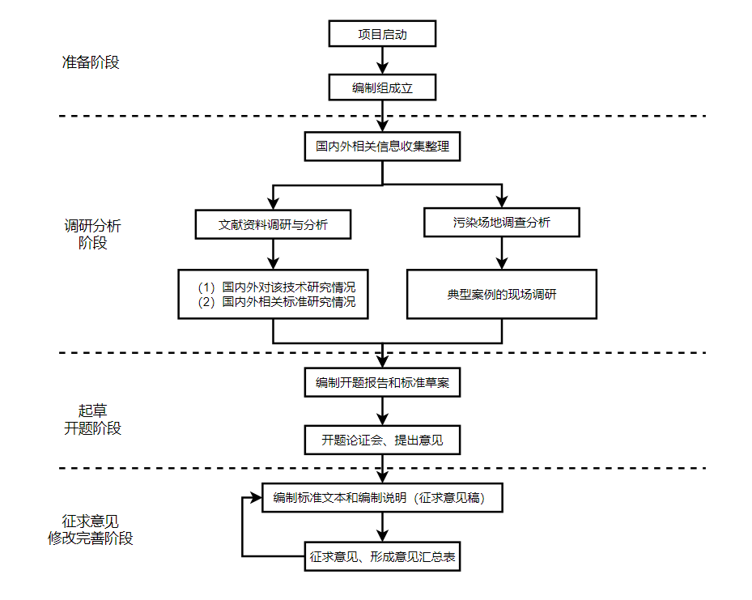
图5.1 技术路线图

6指南主要内容

6.1范围
本文件提出了污染土壤异味控制水凝胶的制备技术、安全生产和环境保护、产品标志、包装、贮存及保质期等的指导。
本文件适用于污染土壤异味控制所用可生物降解水凝胶的制备。

6.2 规范性引用文件
本指南中的内容通过规范性引用而构成指南中必不可少的条款。具体如下：
GB 8978 污水综合排放标准；
GB 12348 工业企业厂界环境噪声排放标准；
GB 14554 恶臭污染物排放标准；
GB 16297 大气污染物综合排放标准；
GB/T19277.1受控堆肥条件下材料最终需氧生物分解能力的测定采用测定释放的二氧化碳的方法第1部分:通用方法；
GB/T 191 包装储运图示标志。

6.3术语和定义
为了使标准内容易于理解，本指南规定了6个术语和定义。具体如下：
（1）可生物降解性biodegradability
污染土壤异味控制水凝胶按GB/T19277.1标准，在受控条件下45天后生物分解率≥70%。
（2）异味物质长效控制long term control for odor compounds
针对GB 14554所规定的恶臭（异味）物质，污染土壤异味控制水凝胶按≥5L/m²单次使用且成膜后，异味物质扩散通量降低85%以上，有效时间≥14天。
（3）污染土壤异味物质控制水凝胶hydrogels controlling odor compounds frompolluted soil
具有三维网络结构的含水聚集态物质，在土壤表面喷施成膜后，可通过物理阻隔、吸附、包络等作用而有效阻止污染土壤中异味物质向环境空气排放。
（4）异味物质扩散通量diffusion flux
单位时间垂直通过扩散方向的单位面积的异味物质的质量。
（5）固含量solid content
污染土壤异味控制水凝胶在105℃下烘干后剩余部分占烘干前总量的质量百分数。
（6）成膜时间film-forming time
污染土壤异味控制水凝胶喷施于土壤后形成致密的膜所需要的时间。

6.4制备技术

6.4.1 主要原料
一般情况下，污染土壤异味控制水凝胶制备过程中所使用原料，质量要求工业级以上。主要原料包括但不限于以下内容：
（1）成膜剂：聚乙烯醇。
（2）增稠剂：羧甲基纤维素钠、纳基膨润土。
（3）保湿剂：甘油。
（4）异味络合剂：β-环糊精。
（5）消泡剂：聚二甲基硅氧烷。
（6）防腐剂：尼泊金复合酯。

6.4.2 主要设备
一般情况下，污染土壤异味控制水凝胶制备过程涉及的主要设备包括但不限于以下内容：
（1）分散罐：罐体材质304不锈钢；搅拌装置为高剪切乳化头，搅拌转速≥ 2800 rpm。
（2）乳化泵：转速 2800 rpm；额定压力≥ 20 MPa。
（3）加热搅拌罐：电加热棒夹套加热，加热介质为导热油或水；罐体材质304不锈钢；保温材料珍珠棉、岩棉或聚氨酯浇注发泡；搅拌装置为桨叶式，搅拌转速0-120 rpm。
（4）凸轮转子泵：转速200-400 rpm；扬程范围≥ 10 m（1500 Pa·s条件下）。

6.4.3工艺流程
（1）技术路线
污染土壤异味控制水凝胶制备技术工艺路线如图6-1所示。
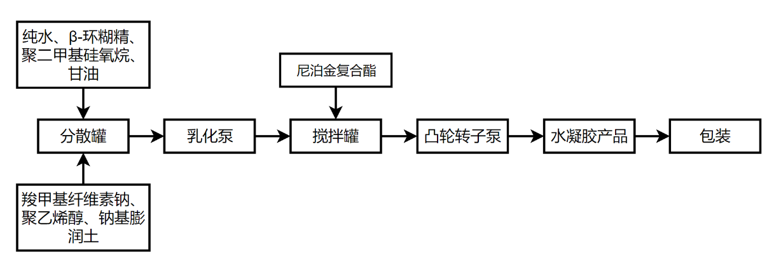
图6-1 污染土壤异味控制水凝胶制备技术工艺路线
（2）工艺参数
污染土壤异味控制水凝胶制备技术工艺参数如表6-1所示。

表6-1 污染土壤异味控制水凝胶制备技术工艺参数
项目 | 纯水(%) | 甘油（%） | β环糊精  (%) | 羧甲基纤维素钠  (%) | 聚乙烯醇  (%) | 膨润土  (%) | 聚二甲基硅氧烷  (%) | 尼泊金复合酯  (%) | 搅拌分散  (min) | 加热搅拌  (min) | 加热温度  (℃)
指标 | 73.5-91.4 | 2.0-5.0 | 1.0-3.0 | 2.0-6.0 | 3.0-6.0 | 0-3.0 | 0.1-0.5 | 0.5-1.0 | 20-40 | 60-120 | 60-90

6.4.4制备流程
制备流程按以下推荐步骤进行操作。
（1）首先将73.5%-90.4%的纯水、1.0%-3%的β-环糊精、0.1%-0.5%的聚二甲基硅氧烷和2.0%-5.0%的甘油一次性加入分散罐。
（2）开启分散罐的搅拌装置，将2.0%-6.0%的羧甲基纤维素钠、3.0%-6.0%的聚乙烯醇和0-3.0%的钠基膨润土混合均匀，然后按6-12kg/min的速度加入分散罐，搅拌分散20-30 min使物料完全分散；开启乳化泵，物料经乳化后，进一步送入加热搅拌罐。
（3）加热搅拌罐加热至60-90℃并恒温搅拌60-90min，停止加热后，加入复合尼铂金酯，继续搅拌5-10min，得到污染土壤异味控制水凝胶产品；待产品冷却至常温后，用凸轮转子泵将其送入储料桶，密闭贮存。

6.5安全生产与环境保护

6.5.1 安全生产
（1）生产单位应具备法律规定的安全生产条件，包括生产设备、设施和原料等。
（2）加强安全生产管理，建立健全安全生产的规章制度和操作规程。
（3）对操作人员及管理人员进行专业培训，使其熟练掌握安全生产知识、管理能力和污染土壤异味控制水凝胶制备技术规范和操作规程。
（4）对安全设备进行经常性维护和保养，定期进行安全检查。

6.5.2 环境保护
（1）设备清洗废水排放应满足GB 8978要求。
（2）厂界噪声排放应满足GB 12348要求。
（3）污染土壤异味控制水凝胶生产过程中粉尘排放应满足GB 16297要求。

6.6产品指标

6.6.1 感官指标
感官指标应符合表6-2规定。
表6-2污染土壤异味控制水凝胶感官指标
项目 | 要求
外观 | 灰白色粘液
气味 | 轻微或无味
杂质 | 无肉眼可见外来杂质

6.6.2 理化指标
理化指标应符合表6-3之规定。
表6-3 污染土壤异味控制水凝胶理化指标
项目 | 要求
pH值 | 6.0-8.0
相对密度（g/ml） | 0.95-1.15
固含量（%） | ≥8.0
粘度（Pa•s） | ≥1000
成膜时间（温度60℃，相对湿度60%） | ≤6.0

6.6.3 性能指标
性能指标指标应符合表6-4规定。

表6-4 污染土壤异味控制水凝胶性能指标
项目 | 要求
可生物降解性 | 按GB/T19277.1标准，在受控条件下45天后产品降解率≥70%
异味控制性能 | 针对GB 14554所规定的恶臭（异味）物质，污染土壤异味控制水凝胶按≥5L/m²单次使用且成膜后，异味扩散通量降低85%以上，有效时间≥14天。

6.7标志、包装、贮存

6.7.1标志
产品包装应符合GB/T 191包装储运图示标志，包装上应注明产品名称、生产商、生产日期、批号、重量或体积、有效期。

6.7.2 包装
产品包装用塑料桶，包括吨桶、200L桶、25L桶。

6.7.3 贮存
产品宜贮存于通风、干燥、阴凉、清洁的库房中，不宜露天存放。

6.7.4 保质期
产品保质期为自生产之日未开封情况下起12个月，开封后72h用完。

7污染土壤异味控制水凝胶性能及使用效果
材料研发过程中共制备了三种类型的污染土壤异味控制水凝胶，一是JSP系列水凝胶，以聚天冬氨酸、壳聚糖、羧甲基纤维素钠、β-环糊精、甘油等为原料，以戊二醛为交联剂，聚二甲基硅氧烷为消泡剂；二是JSHP改进型水凝胶，以成膜性能更好且价格低廉的聚乙烯醇替代价格昂贵的壳聚糖，考虑到水凝胶全部为水溶性材料，为了增强水凝胶的抗水性，向水凝胶引入非水溶性膨润土；三是JSC型水凝胶，以聚乙烯醇、羧甲基纤维素钠、钠基膨润土、β-环糊精、甘油为原料，尼泊金酯钠为防腐剂，聚二甲基硅氧烷为消泡剂。

7.1 污染土壤异味控制水凝胶性能

7.1.1 污染土壤异味控制水凝胶成膜后的形貌
将水凝胶40℃条件下干燥至恒重，切取薄片，使用Hitachis-4700(ⅱ)型的场辐射数字化扫描电子显微学技术，观测其形状。
通过扫描电镜图（如图7-1所示）可以观察到，水凝胶JSP和JSHP成膜后能够看出明显的气泡，而JSC成膜后没有明显的气泡，形成了致密的膜，且没有龟裂的痕迹。产生差异的原因可能是，JSC添加了聚二甲基硅氧烷，有明显的消泡作用，材料成膜后气泡消失。水凝胶JSP和JSHP因制备过程中存在化学交联作用，容易产生交联絮状体，而水凝胶JSC的制备工艺为物理复配，故从形貌上看，JSC成膜后较均一，无絮状物存在。
JSC水凝胶成膜后形成了致密的膜，没有龟裂的痕迹，表明该水凝胶使用后可在土壤表面形成不透气的膜，有效阻止土壤中异味物质的释放。膜表面光滑且致密，没有明显的分离现象，说明材料中各组分具有良好的相容性且分散均匀。
图7-1 三种水凝胶成膜后扫描电镜图

7.1.2 污染土壤异味控制水凝胶的热稳定性
采用TG热分析仪对三种水凝胶进行TG分析。实验前将TG热分析仪开机预热3h。称取10mg土壤异味控制剂样品置于不带盖的敞开式Al₃O₂坩埚中，设置温度范围在20℃-500℃，升温速度为10K/min，载气为氮气，气流速率为20ml/min，进行测试，软件中得到土壤异味控制剂的TG曲线。
经过TG分析，如图7-2、7-3、7-4所示，JSP重量的损失率数值达到86.85%，JSHP重量的损失率数值达到85.75%，JSC重量的损失率数值达到86.35%。重量损失数值与三种材料的水含量数值保持了基本一致。三种水凝胶中的固体含量不会经过高温而发生反应，不会出现挥发、升华现象，具有很好的热稳定性。
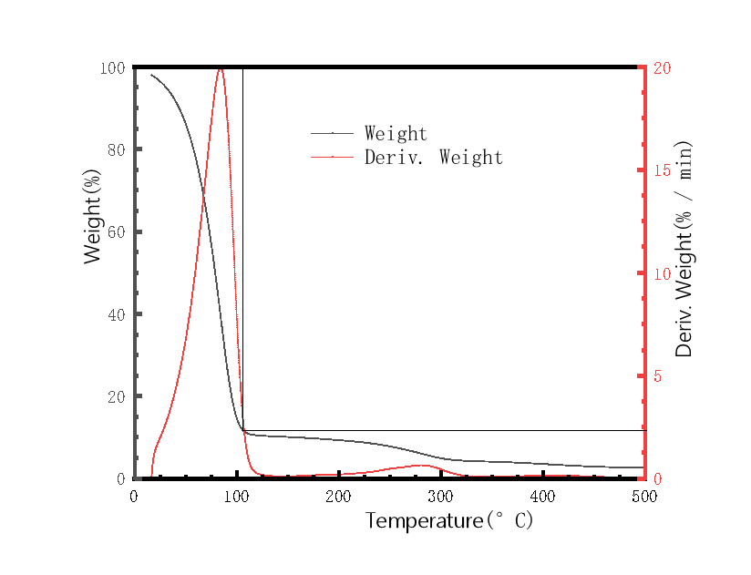
图7-2 水凝胶JSP热稳定分析
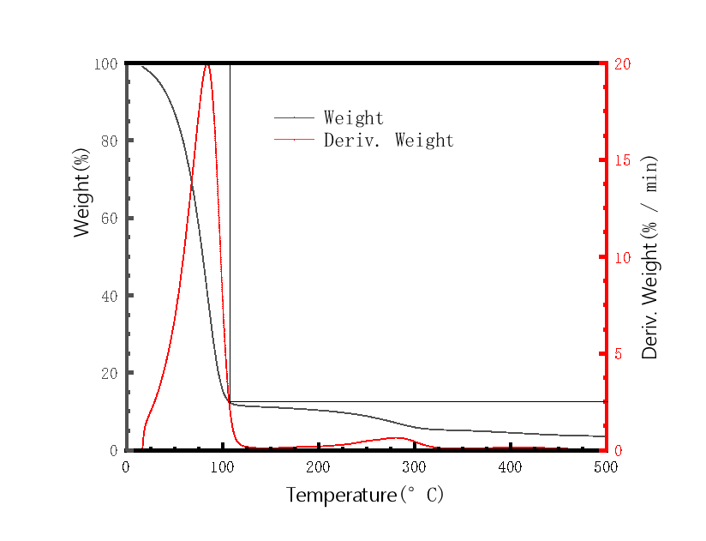
图7-3水凝胶JSHP热稳定分析

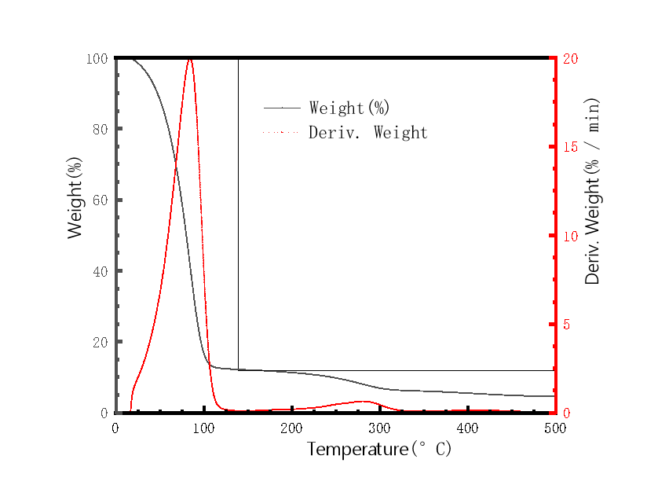
图7-4水凝胶JSC热稳定分析

7.1.3 污染土壤异味控制水凝胶的溶胀性
将水凝胶JSP、JSHP和 JSC在40℃条件下干燥至恒重，在蒸馏水中浸泡，直至达到溶胀平衡称重，测定水凝胶的吸水率。由图7-5可知，三种水凝胶24h吸水基本饱和，JSC的吸水倍率最高，24h的吸水倍率达到了75%，而JSP与JSHP的吸水倍率仅有70%和55%。JSC水凝胶的吸水率越高，说明其溶胀性越好。水凝胶在现场应用时会受到自然降雨、喷洒水等现实问题，水凝胶的溶胀性越好，在吸收溶剂后自身体积增大而不至于溶解，可以更好保证水凝胶的异味控制效果。
图7-5 水凝胶溶胀吸水率（A、B、C分别代表JSP、JSHP、JSC）

7.1.4 污染土壤异味控制水凝胶的土壤保湿性
以含水率为40%的土壤为测试对象，空气相对湿度为20%，温度为25℃下测试土壤水分随时间的变化，用称量法测定水分蒸发量，以此评估水凝胶的土壤保湿性。
水凝胶覆盖相对湿度40%的土壤后，在9天内土壤水分散失约35%，三种水凝胶的保湿性能差异不大。水凝胶的良好保湿性可以使覆盖的土壤保持一定的含水率，降低土壤中异味物质的挥发，还可以保持自身优良的形态，更紧密地附着在土壤表面。
图7-6 水凝胶保湿率（A、B、C分别代表JSP、JSHP、JSC）

7.1.5 污染土壤异味控制水凝胶的蒸汽透过率
蒸汽透过率是指在规定的温度和相对湿度的环境中，在单位时间内与单位水蒸气压差下，透过单位厚度、单位面积薄膜的水蒸气量。水凝胶蒸汽透过率按国标GB/T 1037-2021检测。
水蒸气透过性越小，说明异味气体越不容易透过，水凝胶成膜后阻隔异味的能力越强。如图7-7所示，JSP的蒸汽透过率最高，JSHP和JSC的蒸汽透过率相当，且较JSP低，说明JSHP和JSC对异味的控制效果会好于JSP。

图7-7 水凝胶蒸汽透过率（A、B、C分别代表JSP、JSHP、JSC）

7.1.6 污染土壤异味控制水凝胶的粘度
材料的粘度是衡量材料流动性的一个重要指标，对考察材料在现实场地中的应用具有重要意义。喷洒后，随着水分的蒸发，材料逐渐失去流动性，形成致密的膜材料。通过旋转粘度仪测试水凝胶的粘度
由图7-8可以看出，JSP的粘度为540mPa·s，JSHP的粘度为875mPa·s，JSC的粘度为1150mPa•s，JSC的粘度值最大。污染土壤多坑洼，平整度不高，低粘度材料喷洒后，会向洼地流淌，导致土壤异味控制剂附着不均匀，达不到阻控异味的效果要求。JSC水凝胶具有很好的粘度，可以保证在喷洒到土壤后，与土壤紧密的粘合，从而达到阻控异味的要求。
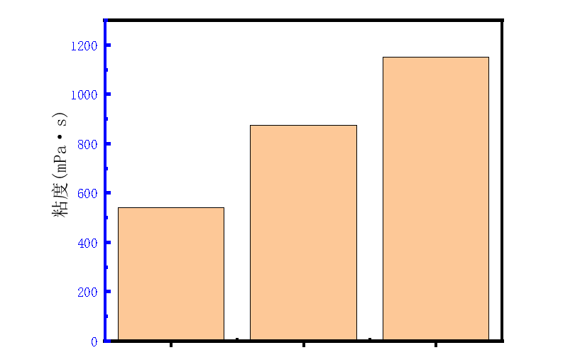
JSPJSHPJSC
图7-8 水凝胶粘度

7.1.7 污染土壤异味控制水凝胶的力学性能
水凝胶干燥成膜后制成长5cm，宽1cm条，在万能电子拉力机上进行力学性能。测试指标包括弹性模量、断裂伸张率、拉伸断裂应力、拉伸强度等。
从表7-1中可以看出，JSC制备工艺中没有化学交联，其断裂伸长率略低，而在弹性模量、拉伸断裂应力、拉伸强度、拉伸强度四个方面都是最优的，说明JSC在成膜后具有良好的力学性能，有很好的延展性和强度，在污染场地应用中，可以抵抗一定的力学因素，更好的发挥其阻控效果，阻止异味物质的扩散。
表7-1水凝胶力学表征
项目  材料 | 弹性模量（MPa） | 断裂伸长率（%） | 拉伸断裂应力（MPa） | 拉伸强度（MPa） | 最大力（N）
JSP | 308.11 | 5.87 | 7.36 | 8.82 | 44.09
JSHP | 327.91 | 9.19 | 10.28 | 11.06 | 55.32
JSC | 404.98 | 6.41 | 10.65 | 12.62 | 63.08

7.1.8 污染土壤异味控制水凝胶的可生物降解性及毒性
因水凝胶JSHP较JSP的组分多了膨润土，则水凝胶JSHP的生物降解性可代表JSP。水凝胶JSC在水凝胶JSP的基础上增加了聚乙烯醇，但减少了壳聚糖，且没有任何化学作用，从水凝胶JSC的各组分即可推测其为可生物降解材料。故以水凝胶JSHP为例，研究了其生物降解性和植物毒性。
水凝胶成膜后，采用土埋法验证其降解性能。每隔10天，取样一次，进行称量，采取质量法计算其降解率。由图7-9可以看出，随着时间推移，膜的质量逐渐减小，降解率随时间推移逐渐增加。第90天时，土壤中膜已经完全降解。表明水凝胶具有可生物降解性。
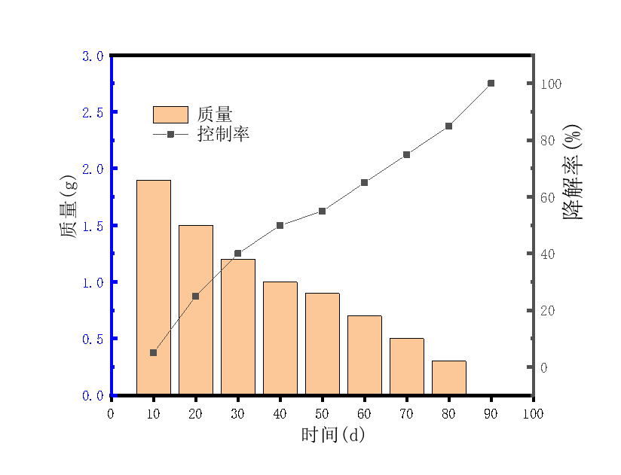
图7-9 土壤异味控制水凝胶可生物降解性
以黑麦草作为受试植物，连续观察9天，如图7-4所示，黑麦草的生长未受到水凝胶的影响，可保持连续生长，说明水凝胶无毒无害，绿色安全，是一种新型环保的土壤异味阻控材料。
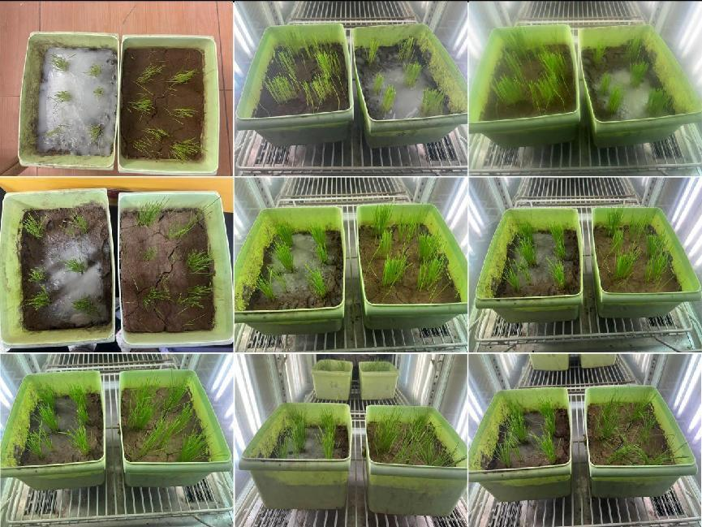
图7-10 黑麦草连续9天生长状况

7.2 污染土壤异味控制水凝胶阻控效果
综上分析， JSC（即标准中制备的水凝胶）的各项性能指标优于JSP和JSHP，将进一步验证其在实验室、室外以及实验污染场地对土壤异味的阻控效果。

7.2.1 实验室研究
在实验室内模拟了常温下、高温下、高浓度污染物情况下，JSC对土壤异味的阻控效果。
（1）室温下JSC水凝胶对土壤异味的阻控效果
图7-11 JSC在常温下对三氯乙烯的控制效果
图7-12 JSC在常温下对二甲基二硫醚控制效果
图7-13 JSC在常温下对对二甲苯控制效果
从图7-11、7-12、7-13可以看到，常温下JSC在14天内对三氯乙烯的总体控制效果可以达到90%以上，对二甲基二硫醚的控制效果达到了95%，对对二甲苯的控制效果达到90%以上。
（2）高温下JSC水凝胶对土壤异味的阻控效果
图7-14 JSC在高温下对三氯乙烯控制效果
图7-15 JSC在高温下对二甲基二硫醚控制效果
图7-16 JSC在高温下对对二甲苯控制效果
从图7-14、7-15、7-16可以看到，高温下JSC在14天内对三氯乙烯的控制效果维持在85%左右，对二甲基二硫醚的控制效果达到了85%，对对二甲苯的控制效果维持在85%-90%之间。
（3）高污染物浓度下JSC水凝胶对土壤异味的阻控效果
图7-17 JSC在高污染物浓度下三氯乙烯控制效果
图7-18 JSC在高污染物浓度下对二甲基二硫醚的控制效果
图7-19 JSC在高污染物浓度下对对二甲苯控制效果
从图7-17、7-18、7-19可以看到，高污染物浓度下JSC在14天内对三氯乙烯的控制效果维持在85%，对二甲基二硫醚的控制效果达到了87%，对对二甲苯的控制效果维持在85%。
分析实验数据可以发现，JSC在常温下、高温下、高浓度污染物情况下对异味的阻控效果均能达到85%以上，且可以维持14天。

7.2.2 室外模拟研究

图7-20 JSC在室外对三氯乙烯控制效果

图7-21 JSC在室外对二甲基二硫醚控制效果
图7-22 JSC在室外对对二甲苯控制效果
由图7-20、7-21、7-22可以看出，空白组三氯乙烯的平均通量在2.5mg/m²/h左右，二甲基二硫醚的平均通量在1.5mg/m²/h左右，对二甲苯的通量在6mg/m²/h左右。三种污染物质饱和蒸汽压不同，自然条件下，通量值存在差异。JSC对三氯乙烯的平均控制效果在90%以上，只有第3天其控制效果为85%。JSC对二甲基二硫醚的控制效果比较稳定，控制效果在90%以上，第9天的控制效果可以达到95%。JSC对对二甲苯的控制效果一直维持在90%左右。在室外条件下，JSC对三种异味物质的控制效果与实验室内效果对比来看，控制效果一致，并未因室外自然条件而影响其控制效果，JSC可以进一步应用于场地实验。

7.2.3 实际污染场地研究
将制备完成的污染土壤异味控制水凝胶JSC，在广东邦腾化工污染场地进行了为期14天的水凝胶异味控制工程示范预实验。污染场地主要检出甲苯、二甲苯、乙苯、丙苯、苯乙烯，其中释放通量最高的是苯乙烯，异味控制效果按总的异味物质计。将制备的水凝胶按5 L/m²的喷施量均匀喷洒于污染土壤表面，14天的观测结果表明，水凝胶喷施后，异味控制率随时间延长提高，总的异味物质控制率始终维持在90%以上，如图7-23所示。
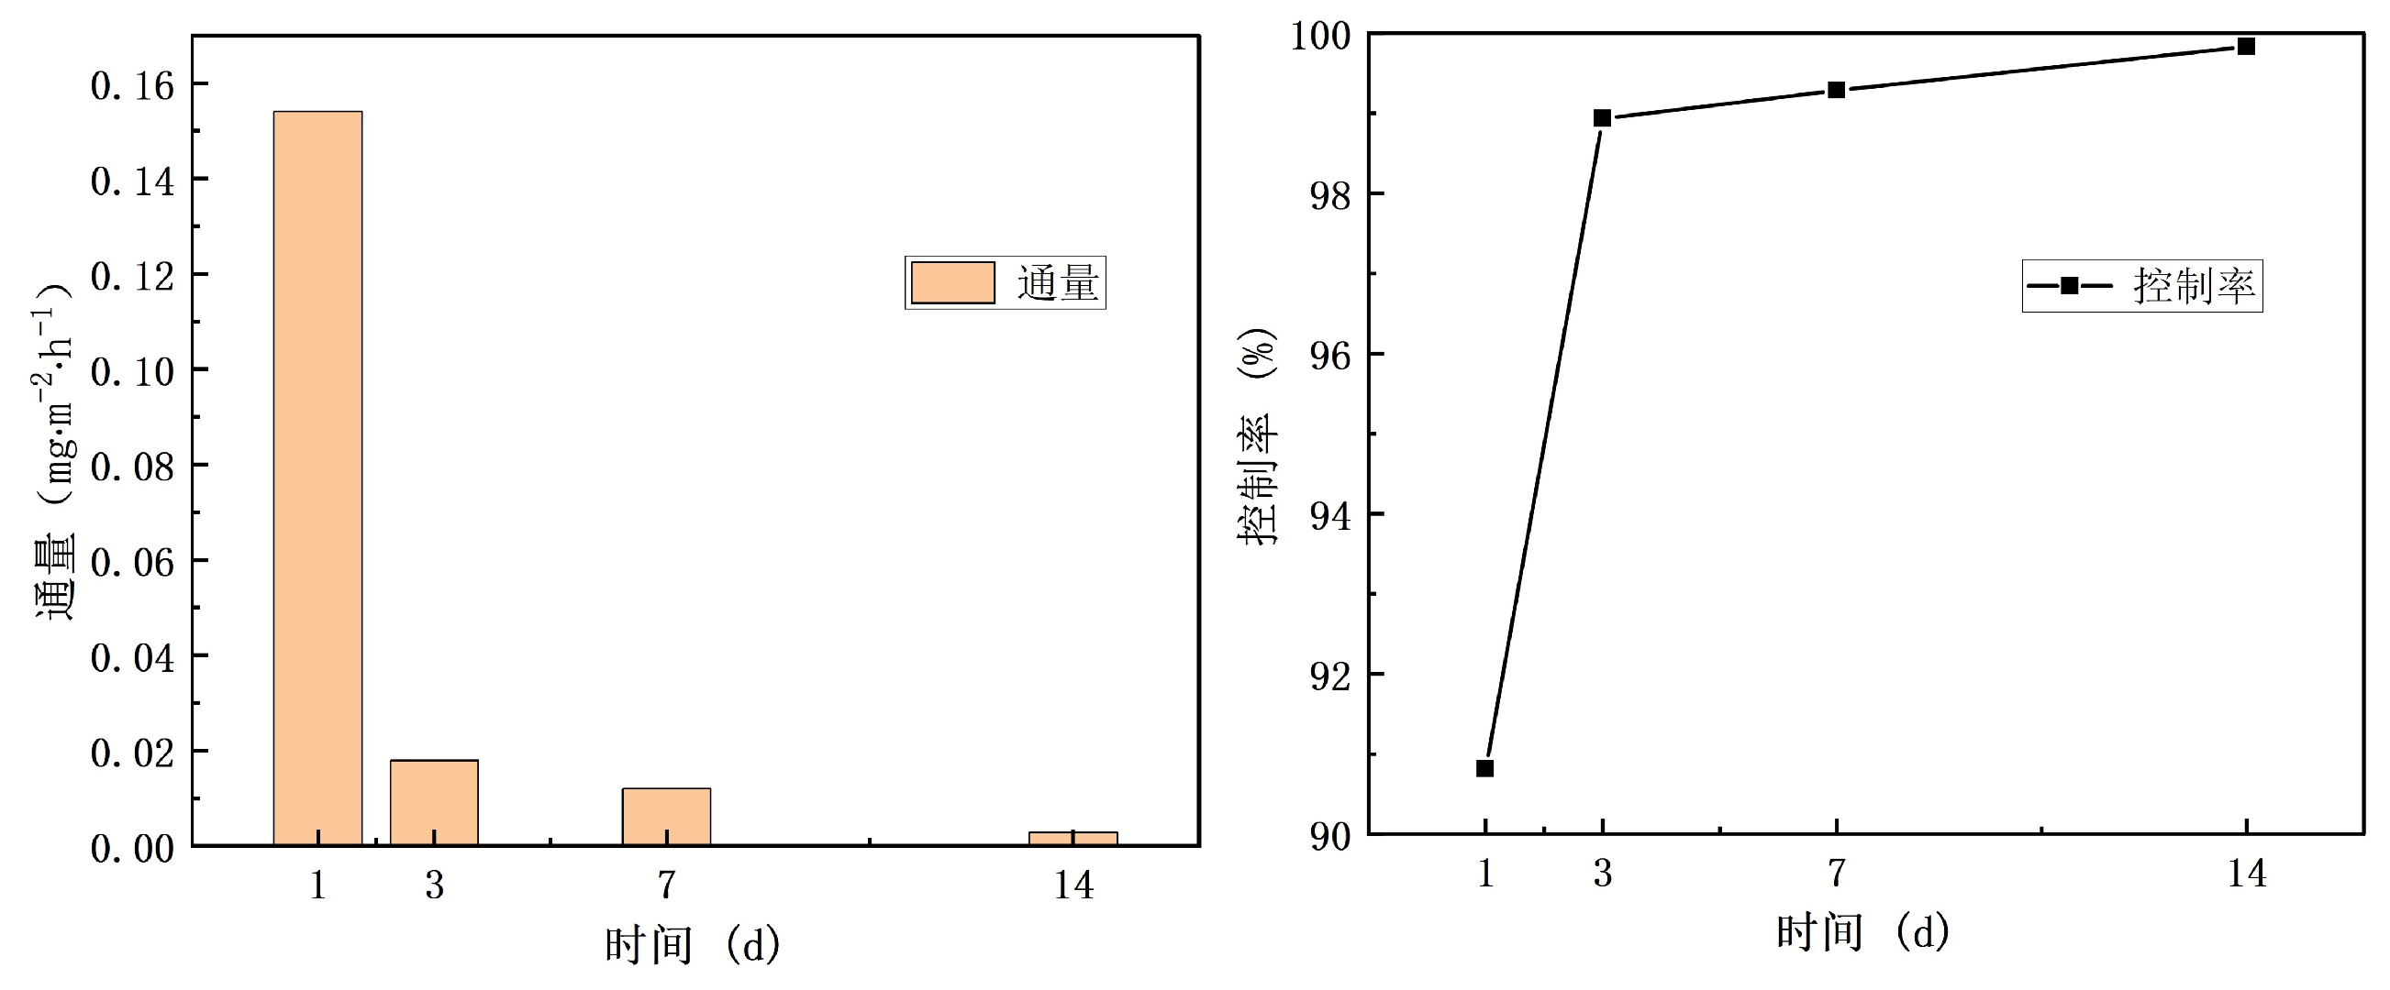
图7-23污染土壤异味控制水凝胶对某有机磷农药污染场地土壤异味控制效果

8社会、经济及生态效益
污染土壤异味控制水凝胶具有无腐蚀、无毒、成本低廉、控制时间长、可生物降解和使用方便等优点，可以广泛应用于污染场地修复过程中的异味阻控，具有一定的社会效益、经济效益和生态效益。

8.1 社会效益
研发的污染土壤异味控制水凝胶，可以解决污染场地修复过程的异味扰民问题，缓解异味对周围居民和场地施工人员造成的健康风险，进一步保障污染地块修复工作安全、合理、有序地开展，解决污染场地修复“邻避效应”，促进区域内的安定团结和社会和谐。

8.2 经济效益
研发的污染土壤异味控制水凝胶成本低，可实现14天的长效控制并且可生物降解，可以显著提升我国污染场地异味控制水平，加速科研成果向工程应用的转化，推动产业化发展。该产品已获得的国家发明专利的授权，有待进一步实现规模化生产。

8.3 生态效益
研发的污染土壤异味控制水凝胶，可有效控制污染场地修复过程造成的异味释放问题，推动污染场地修复治理过程的异味控制，改善生态环境质量，同时降低场地修复过程中的生态风险和居民健康风险，因此具有重大的生态效益。

